Схема границ прилегающей территории

УТВЕРЖДЕНА

постановлением администрации Бабстовского сельского поселения от 23.11.2020№ 84

Схема границ прилегающей территории ______________65_______________
(условный номер)

1.Местоположение прилегающей территории (адресные ориентиры)
Аобл. Еврейская, р-н Ленинский, с. Бабстово, ул. Оборонная, дом 28, кв1
2.Кадастровый номер объекта, по отношению к которому устанавливается
прилегающая территория (при наличии) 79:03:1400004:42

3.Сведения о собственнике и (или) ином законном владельце здания, строения, сооружения, земельного участка, а также уполномоченном в лице
Шушурихин Иван Федорович
4.Площадь прилегающей территории 426,33 (кв. м)

5.Вид разрешенного использования земельного участка, по отношению к которому устанавливается прилегающая территория (при наличии)
Для ведения личного подсобного хозяйства
6.Наличие объектов (в том числе благоустройства), расположенных на прилегающей территории, с их описанием -
7.Описание характерных точек границ прилегающей территории (ориентиры для определения границ прилегающей территории по сторонам света и расстояния от объекта до границ прилегающей территории), координаты характерных точек границ (при их наличии)
Обозначение характерных точек границ | Координаты, м (с точностью до двух знаков после запятой)
1 | 5 316 203,2 | 5 207 603,35
2 | 5 316 187,10 | 5 207 628,37
3 | 5 316 213,40 | 5 207 650,82
4 | 5 316 212,41 | 5 207 653,09
5 | 5 316 240,55 | 5 207 674,87
6 | 5 316 259,01 | 5 207 651,37
7 | 5 316 260,96 | 5 207 639,61
8 | 5 316 248,31 | 5 207 630,21
9 | 5 316 246,75 | 5 207 633,18
10 | 5 316 257,84 | 5 207 642,38
11 | 5 316 256,28 | 5 207 650,70
12 | 5 316 240,51 | 5 207 670,37
13 | 5 316 216,77 | 5 207 651,57
14 | 5 316 217,98 | 5 207 648,97
15 | 5 316 190,08 | 5 207 626,62
16 | 5 316 205,68 | 5 207 605,78
Графическая часть
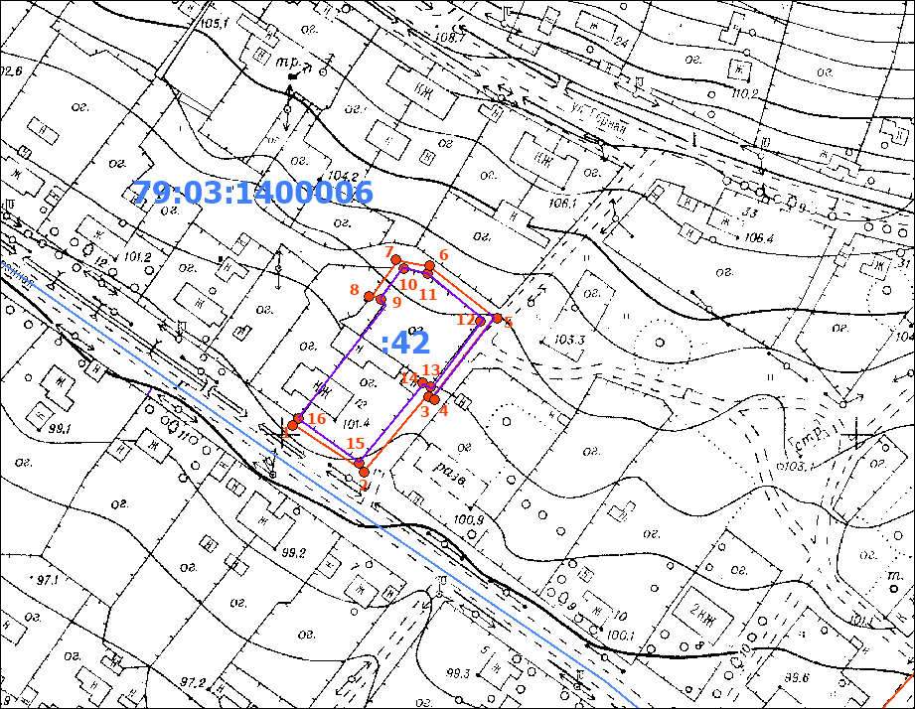
Масштаб 1:5000
Условные обозначения:
 | граница прилегающей территории (отображается оранжевым цветом)
1 | поворотная точка границ прилегающей территории (отображается оранжевым цветом)
79:хх:хххххх:хх | кадастровый номер земельного участка (объекта недвижимости), по отношению к которому устанавливается прилегающая территория (отображается сиреневым цветом)
79:хх:ххххххх | кадастровый квартал (отображается голубым цветом)
 | граница кадастрового квартала (отображается голубым цветом)
- - - - - - - | границы объектов, расположенных на прилегающей территории (отображается черным цветом)

